Báo cáo bài tập thực hành

Bài tập 1:

-tạo local repo:

Xem thay đổi:

Them 1 remote repo:

Kiểm tra danh sách remote:

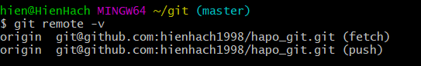

Tiến hành commit:

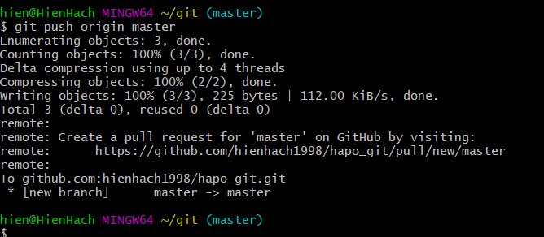

Kiiểm tra trên remote: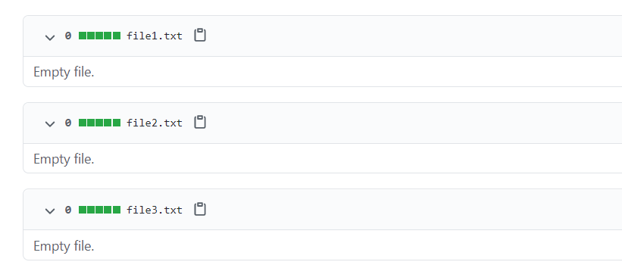

Bài tập 2: clone về:

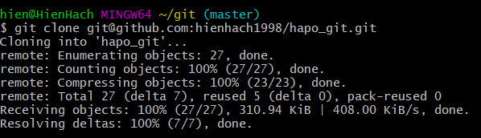

Them 2 file:

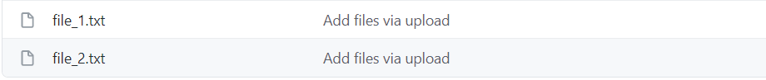

Tạo remote repo mới :



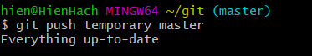

Xem log:

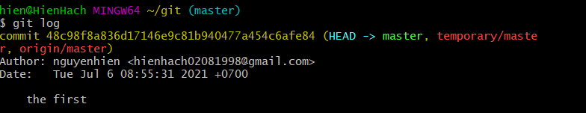

Bài tập 3:

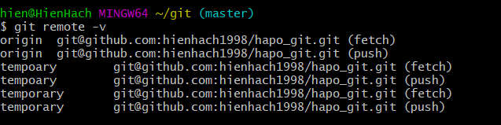

Bài tập 4:

